ТРЕНИРОВКИ БАСКЕТБОЛИСТОВ
Как увеличить рост 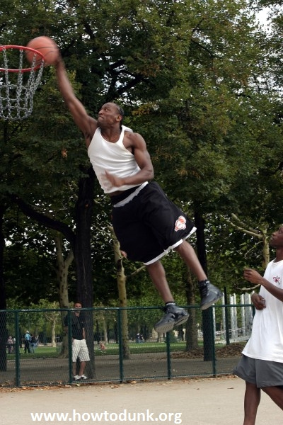
Баскетболистом быть хорошо, а высоким баскетболистом еще лучше. О прибавке пары - тройки сантиметров к своему росту мечтает каждый игрок. Так вот, увеличить рост вполне возможно, однако, в этом деле есть свои нюансы. Во-первых, развитие роста зависит от возраста. Внизу изображена табличка роста (зависимость прибавки роста от возраста), которую мне любезно предоставила Википедия.Табличку не стоит воспринимать в штыки, данные представлены статистические, с условием того, что человек не занимается своим ростом.

Период | Мальчики | Девочки
Средний рост при рождении | 51 см | 50 см
До 1 года | 23 см в год | 23 см в год
От 1 до 2 лет | 10 см в год | 10 см в год
От 2 до 4 лет | 7.5 см в год | 7.5 см в год
От 4 до 7 лет | 5.7 см в год | 5.7 см в год
От 7 до 10 лет | 4.3 см в год | 4.5 см в год
От 10 до 13 лет | 4.5 см в год | 5.2 см в год
От 13 до 17 лет | 5.1 см в год | 3 см в год
От 17 до 19 лет | 1.5 см в год | 0.5 см в год

Во-вторых, ваш рост зависит от вашего желания расти. Тут важную роль играет закон визуализации. Верь и все придет!
Упражнения для увеличения роста
Теперь перейдем к упражнениям. В интернете существует множество сложных программ тренировок для увеличения роста. Все они разнообразны, с разными упражнениями, диетами и так далее. Найти их не составит труда. Но беда в том, что ими мало кто пользуется, от силу 1-5 % читающих статью. Поэтому я предлагаю несколько простеньких упражнений, выполнение которых займет не более 15 минут в день, но даст ощутимый результат.
- Растягиваем позвоночник: наклоны вперед-назад, вытягивание спины вдоль стенки. Во время работы за компьютером можно делать следующее упражнение: сидя, потянуться вперед, направить ладони от себя и поднимая прямые руки над головой ладонями к потолку, надо вытянуться как можно больше.
- Весим на турнике. Тут все ясно, и не обязательно висеть какой-то определенный промежуток времени, лучше висеть подходами, по 2-3 минуты. Также можно висеть вниз головой, на носках.
- Прыжки. С прыжками тоже все предельно понятно, стараемся прыгать как можно выше и как можно чаще.
- Занимаемся спортом. Конечно же, баскетбол, так же очень хорошо для увеличения роста помогает плавание. Плаваем брасом, так как этот стиль лучше всего растягивает позвоночник.
- Высыпайтесь. Спать минимум 7 – 8 часов.

О еде.
Правильное питание-это ключ к увеличению роста. В первую очередь исключаем из нашего рациона фастфуд и газированные напитки. В меню ежедневного питания желательно добавить: кашу, молоко, мясо, рыбу, яйца, фрукты и овощи. Теперь о витаминах. Для роста первоочередную роль играют витамины A C E. Такой комплекс витаминов легко можно найти в ближайшем магазине спортивного питания.
Вот, пожалуй, и все. Тренируйтесь, растите, успехов вам!

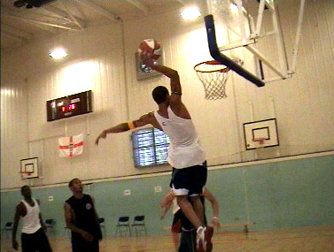
Как прыгать выше.
Всем нам нравиться любоваться данками в исполнении Леброна Джеймса, Блэйка Гриффина и Main Eventа. Но стоит понимать, что за всей этой красотищей стоит долгая и упорная работа по увеличению своего прыжка. Так как же прыгать выше? В этой статье я расскажу о двух наиболее популярных программах по увеличению вертикального прыжка.
На сегодняшний день существует множество программ по увеличению прыжка, однако, наиболее популярными и в тоже время проверенными оказались 2 программы: Air Alert 3 и Mad Bounce 2.
Начнем с первой. Air Alert 3 представляет собой программу, расcчитанyю на 3 месяца тренировок, по 3 раза в неделю. В Air Alert 3 мы работаем только со своим собственным весом. Для тренировок Air Alert 3 понадобится только баскетбольные кроссы, табуретка, и какая-нибудь толстая книга. Теоретически, с помощью программы можно достичь приросту к прыжку от 10 до 20 см. Однако, это, конечно же, все индивидуально. Вот собственно краткое описание Air Alert 3 . Остальное можно посмотреть на видео самой программы тренировок Air Alert 3, пройдя по ссылке: AirAlert3.
Еще одна достойная программа - Mad Bounce 2. Более разнообразная и интересная, чем АА3. Программа длится 15 недель, две из которых посвящены отдыху. Есть два уровня сложности: для новичков и для продвинутых. Скачать программу можно по ссылке: MadBounce2
Я привел две лучшие программы для увеличения вертикального прыжка. Какую из них использовать, выбирайте сами. За Air Alert 3 говорит простота (упражнения можно спокойно делать дома), в то время как в Mad Bounce 2 необходимо большое пространство (например, зал). Однако в Mad Bounce 2 есть уровни сложности, что делает программу более индивидуальной и гибкой.
Кстати, прежде чем закончить, дам один совет. Не стоит начинать делать эти программы, если у вас нет базы. Лучше перед выполнением этих программ покачать ноги, выполнять пробежки и приседания, тогда и шанс травмы будет ниже, да и результат от программы будет лучше, и что самое главное - он сохраниться на долгое время.
Все. Всем удачи в тренировках!
Программа тренировки броска
1. Разогрев.
2. Растяжка.
3. Свободные броски с любого места на площадке.
4. 15 близких бросков по кольцу правой рукой.
5. 15 близких бросков по кольцу левой рукой.
6. 15 бросков близко к кольцу, при котором мяч находится на ладони вытянутой правой руки.
7. 15 бросков близко к кольцу, при котором мяч находится на ладони вытянутой левой руки.
8. 15 близких бросков по кольцу с реверсом правой рукой.
9. 15 близких бросков по кольцу с реверсом левой рукой.
10. 15 штрафных бросков.
11. Перерыв - 5 минут (водички сходите попейте).
12. Броски на расстоянии 150 см от кольца (старайтесь, чтобы мяч не задевал кольцо.) - 30 бросков.
13. Броски на расстоянии 150 см и на 450 см. (старайтесь, чтобы мяч не задевал кольца) - 35 бросков.
14. Броски с проходом с любого места на площадке – 35 бросков.
15. Броски с проходом от каждого основания на 3-х очковой линии. (Бросок мяча через блок; пас и бросок; владея мячом совершать движения, при которых одна нога остаётся на месте и бросок; получение рикошета и повторение с другого места.) - 35 бросков.
16. Бросок с проходом с правого крыла на левое – 30 бросков.
17. Броски с проходом с трапеции – 30 Бросков.
18. Бросок с проходом, подбор мяча и дриблинг – 30 бросков.
19. Штрафные броски – 15 бросков.
20. Перерыв - 5 минут (Опять сходили попили водички).
21. Броски в прыжке с дриблингом - 30 бросков.
22. Броски в прыжке с различным дриблингом (т.е. кроссовер; с проходом, и.т.д..) - 20 бросков.
23. Быстрый дриблинг, затем бросок в прыжке -10 бросков.
24. Смена темпа - 10 бросков.
25. С обманным показом - 10 бросков.
26. С отклонением - 10 бросков.
27. Через кроссовер - 10 бросков.
28. 15 штрафных бросков.
29. Перерыв – 5 минут.
30. Любые броски (что на ум пришло, то и сделал) - 20 бросков.
30. 3-х очковые броски - 35 бросков.
31. Игра с соперником – до 10 очков.
32. Бросайте 100 бросков в прыжке, записывайте ваш результат и пытайтесь побить его каждый день.
33. Бросайте 100 штрафных бросков, записывайте результат и пытайтесь побить его каждый день.
Делайте эту программу 3 дня в неделю. На другие два дня в течение недели, бросайте 250 бросков левой рукой с любого места на площадке.
Другие упражнения: Броски в темноте.
В течение дня в школе, институте, на работе или еще где-то повторяйте в ваших мыслях процесс выполнения броска. Эта тренировка творит чудеса.

